附件：

2025年合肥市科技馆精品课程

《玩具总动员》资源包项目采购需求

项目概况
精品课程《玩具总动员》资源包是包含学习道具、道具内包装、学习手册、整体包装、视频课的综合性资源包项目。其中，学习手册共8节课，分别是《认识玩具》《我的弹力小车》《电流走迷宫》《齿轮传动》《连杆传动与凸轮传动》《工具百宝箱》《疯狂马戏团》《谁是最佳玩具设计大师》，前6节课需配备学习道具，按照课程主题进行道具包装，一一对应。课程内容需录制视频课，以U盘的形式呈现。

项目需求
本项目采购200套资源包，700册学习手册。（详见采购清单）

报价单
类别 | 货物名称 | 采购内容 | 数量 | 单位 | 询价响应单价（元） | 合计金额(元) | 备注  参考图片（图片只提供样式参考，实际展示内容需中标方另外设计制作）
资源包 | 1.学习道具 | 1.学习道具的采购及包装服务。  2.具体要求：（1）中标方需按照采购内容中的要求提供学习道具。  （2）按照课程主题将道具分别包装。  （3）严格品质把控，确保每一件配套耗材都符合国家相关质量标准和安全要求。  （4）如因特殊情况，个别道具无法提供，中标人需提前告知采购人，双方协商后，替换道具内容。  注：道具清单及具体要求详见附件2学习道具清单。 | 200 | 套 |  |  | 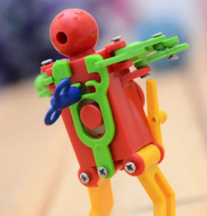  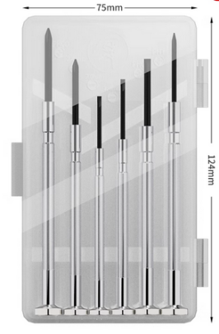
资源包 | 2.道具包装 | - 道具包装设计、制作、分类包装服务。  - 具体要求：（1）道具包装需采用环保材质。轻便，易拆开。  （2）进行统一风格设计及制作，包装上注明课程名称、道具明细。 | 200 | 套 |  |  | 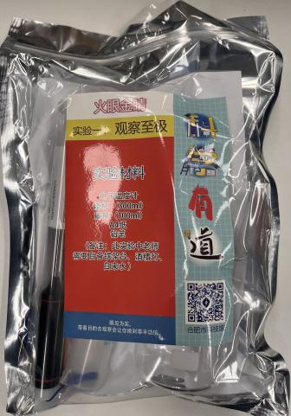
资源包 | 3.整体包装 | 1.整体包装设计、制作、包装、物流等服务。  2.具体要求：（1）形式区别于传统的纸箱、塑料箱等，可采用书包、手提包等全新的包装形式。  （2）包装需采用国家标准环保材料，轻便、耐磨。  （3）包装外观需结合科技馆IP元素进行设计，最终定稿需由采购人确定。 | 200 | 个 |  |  | 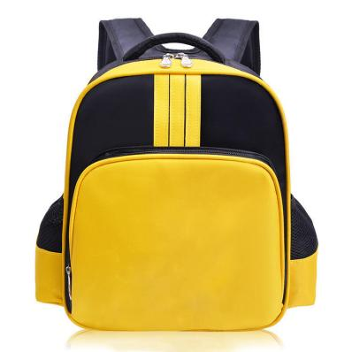
资源包 | 4.视频课 | - 视频脚本撰写、现场拍摄、动画制作、审核、剪辑包装成片等服务。  - 具体要求：（1）以《玩具总动员》课程内容为基础素材拟定视频脚本，最终定稿需由采购人确定；  - 每节视频课时长10-15分钟，需进行字幕和配图等后期处理，形成统一的片头片尾风格，如有需要，可添加动画；  - 视频内容需经出版社专业编辑人员进行三审三校，确保内容导向的正确性，知识体系的科学性。 | 200 | 个 |  |  | 以U盘的形式呈现
学习手册 | 学习手册 | - 学习手册设计、出版、印刷服务。  - 具体要求：（1）学习手册以纸质阅读本的形式出版，确保独立阅读和内容的科学性、趣味性。  （2）中标人需组建专业编辑团队，对手册内容进行编辑加工。  （3）学习手册出版服务内容内容包含：内容深化、编审定稿、书号申请、版面精排、图文校验（三校三审）、装帧设计、印前校对、封面设计、批量印刷等由开发至出版发行的全过程服务，采购人拥有独家版权。  （4）适用范围：开展科学教育活动的科普场馆、科学教育机构等；开展科学课教学活动的教师及学生；对儿童进行科学启蒙教育的家长；科学爱好者等。  （5）出版物校验：出版物内容准确无误、文字表述通俗易懂、编校质量符合国家行业标准，须完成三校三审。  （6）出版物所用纸张、油墨等原材料符合国家及行业制定公布的标准。确保印刷质量，在印刷过程中采购人根据需要可随时实地进行监察。如因造成的质量损失，将无条件承担质量损失，应在规定时间内交付合格的产品。  （7）出版物须具备国家主管部门颁发的正规出版物版号。  （8）出版后，需在具有出版物销售资质的线上、线下平台公开发行销售。  （9）文字数量不少于 3万字，配图不少于50张；中标人负责出版印刷数量不少于700册，文字及插图不得有任何著作权与肖像权等法律纠纷。  （10）书籍封面、扉页、版权页、版式、开本尺寸、所用纸张、装订方式由中标人提供设计方案，经采购人审核通过后方可实行。  （11）成品要求不低于以下标准：每本著作为16开；装帧方式为平装；正文采用157克铜版纸；采用四色彩印。 | 700 | 册 |  |  | 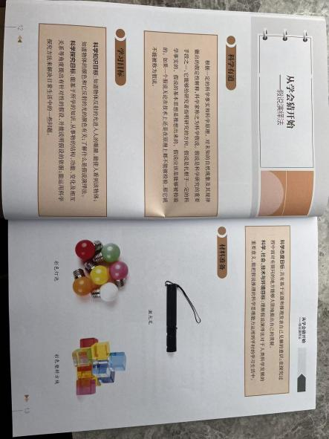  200册附资源包内。

其他要求
- 知识产权
1.1中标人设计的包装方案、出版图书、视频课程，知识产权由采购人独有，中标人需要保密，不得将该方案及内容用于其他用途，不侵犯第三人知识产权，否则由此产生的一切后果和损失，由中标人承担。
1.2中标人须保证，不会产生因第三方提出侵犯其专利权、商标权或其它知识产权而引起的法律或经济纠纷。如中标人不拥有相应的知识产权，则在投标报价及预估参考报价中必须包括合法获取该知识产权的一切相关费用。如因此导致采购人损失的，中标人须承担全部赔偿责任。
- 报价要求
本项目报总价，采用整体打包方式实施，包含学习道具采购、道具内包装设计及采购、资源包整体包装设计与采购、学习手册编辑出版（作者稿费、编审费、专家咨询费、图片版权使用费、装帧设计费、印刷费等所有费用）、视频课录制（脚本拟定、内容审核、后期制作等所有费用）。成交后，采购人不再追加任何费用，中标人自行考虑报价风险。
- 补充事项
1.1投标人应在招标公告的基础上自行了解服务内容详情，及时与采购人沟通，如投标人因未及时了解相关信息而导致的报价缺项漏项废标、或成交后无法完成，投标人自行承担一切后果。
1.2若开标时，有效投标单位不足3家，本项目流标，我馆将发布流标公告，并发布第二轮采购公告。

附件2

学习道具清单
项目 | 序号 | 货品名称 | 内容详情 | 数量 | 单位
玩具总动员  （1套） | 1. | 咬手鳄鱼 | 产品尺寸：11*16*8.5cm  产品材质：ABS材质  实用年龄：建议3岁以上 | 1 | 个
玩具总动员  （1套） | 2. | 昆虫回力车 | 产品尺寸：8.5*7.5*5.5cm  产品材质：ABS材质  适用年龄：建议3岁以上  功能：双向行驶+回力驱动 | 1 | 个
玩具总动员  （1套） | 3. | 跳舞机器人 | 产品尺寸：8.5*4.6cm  产品材质：ABS材质  适用年龄：建议3岁以上  产品包装：OPP包装 | 1 | 个
玩具总动员  （1套） | 4. | 小鸡啄米 | 产品尺寸：19*19.5cm  产品材质：木质  适用年龄：建议6岁以上 | 1 | 个
玩具总动员  （1套） | 5. | 彩虹圈 | 产品尺寸：9*8.5cm  产品材质：ABS材质  适用年龄：3岁以上  产品包装：吸塑包装 | 1 | 个
玩具总动员  （1套） | 6. | 万向轮电动  玩具车 | 产品尺寸：6.5*9.5*19.5cm  产品材质：塑料及电子元件  适用年龄：1-3岁 | 1 | 个
玩具总动员  （1套） | 7. | 弹力小车  套件 | 产品尺寸：9.5*16cm  产品材质：环保塑料及金属  适用年龄：4岁以上 | 1 | 套
玩具总动员  （1套） | 8. | 皮筋 | 产品尺寸：2*65mm  产品材质：天然橡胶  产品包装：袋装-30g | 1 | 袋
玩具总动员  （1套） | 9. | 气球 | 产品尺寸：10寸，充气约22cm  产品材质：乳胶 | 1 | 个
玩具总动员  （1套） | 10. | 5号电池 | 产品尺寸：1.4*5cm  产品型号：5号  产品类型：碱性 | 2 | 节
玩具总动员  （1套） | 11. | 5号电池盒 | 产品尺寸：5.7*3*1.2cm  产品材质：ABS+不锈钢/镀镍  线材型号：UL1007 26#红黑线  引线长度：9.6cm | 2 | 个
玩具总动员  （1套） | 12. | 3.8V小灯 | 产品尺寸：1*2.3cm  产品材质：玻璃、钨丝  产品型号：E10/电学实验通用尺寸 | 2 | 个
玩具总动员  （1套） | 13. | 灯泡螺旋  灯座 | 产品尺寸：3.5*6.7cm  产品材质：ABS塑料 | 2 | 个
玩具总动员  （1套） | 14. | 单掷开关 | 产品尺寸：3.4*6.7cm  产品材质：ABS、铁 | 2 | 个
玩具总动员  （1套） | 15. | U形导线 | 产品尺寸：20cm  产品材质：铜 | 7 | 根
玩具总动员  （1套） | 16. | 绝缘胶带 | 产品规格：17mm*0.15mm  产品材质：PVC  产品长度：10m | 1 | 卷
玩具总动员  （1套） | 17. | 铝线 | 产品规格：直径3mm  产品材质：铝 | 1 | 米
玩具总动员  （1套） | 18. | 轻黏土 | 产品材质：环保工艺材料  产品特性：不油腻、不粘手、易塑形  适应人群：3岁以上 | 1 | 袋
玩具总动员  （1套） | 19. | 蜂鸣器  （有线） | 产品尺寸：27*18mm，线长10mm  产品材质：ABS塑料 | 1 | 个
玩具总动员  （1套） | 20. | 导线 | 线材外径：0.6mm  产品尺寸：10cm  线芯材质：镀锡紫铜线芯  用途：电压不超过30v，电流不超过1.5a使用 | 10 | cm
玩具总动员  （1套） | 21. | 纸板 | 产品尺寸：20*20*01.5cm  材质：瓦楞纸 | 1 | 块
玩具总动员  （1套） | 22. | 齿轮传动  积木 | 包装尺寸：33*23.2*6.5cm  产品材质：ABS  颗粒数：44PCS  产品要求：齿轮传动原理 | 1 | 套
玩具总动员  （1套） | 23. | 炫彩变速  风车套件 | 产品尺寸：10*16.5*31cm  产品材质：环保塑料、木质  适用年龄：6岁以上  产品要求：带传动原理 | 1 | 套
玩具总动员  （1套） | 24. | 凸轮传动  玩具套件 | 产品尺寸：10*17*26cm  产品材质：环保塑料、木质  适用年龄：6岁以上  产品要求：凸轮传动原理 | 1 | 套
玩具总动员  （1套） | 25. | 小鸟啄食  套件 | 产品尺寸：22*9.5*15cm  产品材质：环保塑料+木质  适用年龄：6岁以上  产品要求：曲柄连杆原理 | 1 | 套
玩具总动员  （1套） | 26. | 螺丝刀套件 | 产品尺寸：7.3*12.2cm  产品要求：螺丝刀6件套  产品材质：手柄镀镍+刀杆发黑 | 1 | 套
玩具总动员  （1套） | 27. | 剪刀 | 产品尺寸：21*7.8cm  产品材质：不锈钢 | 1 | 把
玩具总动员  （1套） | 28. | 打孔器 | 产品尺寸：13*1.1*5.7cm  产品材质：金属  单打孔径：6mm  入纸深度：16mm | 1 | 个
玩具总动员  （1套） | 29. | 尺子4件套 | 包装尺寸：22.5*8.3cm  产品材质：PS  产品要求：易读取，保护视力 | 1 | 套
玩具总动员  （1套） | 30. | 热熔胶枪 | 产品尺寸：13.5*4*12.5cm  额定功率：30W  产品要求：使用期间不滴胶，防漏电，配胶棒 | 1 | 把
玩具总动员  （1套） | 31. | 白胶 | 产品容量：40ml  产品材质：PVAC可水洗  产品要求：粘贴纸张、木头及纤维等。 | 1 | 瓶
玩具总动员  （1套） | 32. | 圆规 | 包装尺寸：13.2*3.2cm  产品材质：金属材质  产品要求：配铅芯 | 1 | 个
玩具总动员  （1套） | 33. | 学习手册 | 见采购清单3 | 1 | 本
玩具总动员  （1套） | 34. | 整体包装 | 见采购清单4 | 1 | 个
玩具总动员  （1套） | 35. | 视频课 | 见采购清单5 | 1 | 个
注：以上内容为1套资源包材料。

附件3

《我的弹力小车》-样章
弯腰不一定是妥协，它在积蓄力量，等待释放的瞬间。

学习目标

科学知识：了解弹力的相关知识，掌握弹性势能是一切可以发生弹性形变的物体被压缩或者拉伸时所具备的能量。
科学探究：通过观察、对比、分析，了解弹力对玩具的驱动作用。
科学态度：具有基于实物发表自身见解的意识；在小组交流讨论时，运用批判思维质疑不同观点。
科学、技术、社会与环境：了解弹性势能在技术与工程方面的应用。

材料准备
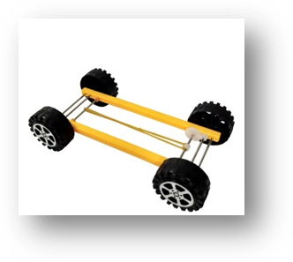
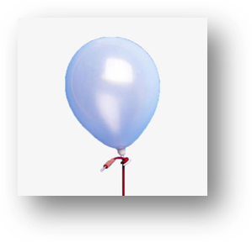
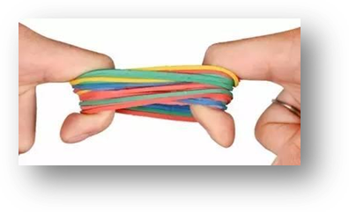
弹力车套装
皮筋
气球


开启玩具探秘之旅

边玩边看，边看边做
1、小小设计师
作为一名玩具设计师，现在需要你设计一个“弹力小车”，请你想一想小车需要哪些部件呢？

2、三视图画车身
请学习三视图法，画出小车的车身设计。

三视图
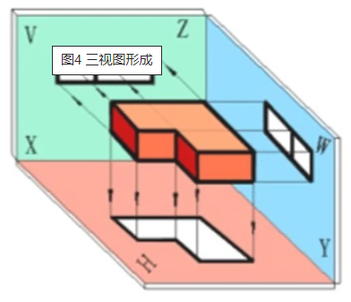
三视图是观测者从上面、左面、正面
三个不同角度观察同一个空间几何体而画出
的图形。

试一试，请画出下方物体的三视图（箭头方向为正视）。
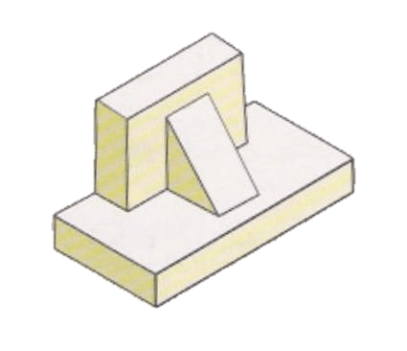

教学参考：1、引导学生结合生活实际，设计小车。
2、掌握三视图的相关知识：三视图是观测者从上面、左面、正面三个不同角度观察同一个空间几何体而画出的图形。一个物体有六个视图，从物体的前面向后面投射所得的视图称主视图（正视图），能反映物体的前面形状；从物体的上面向下面投射所得的视图称俯视图，能反映物体的上面形状；从物体的左面向右面投射所得的视图称左视图（侧视图），能反映物体的左面形状，还有其它三个视图不是很常用。三视图就是主视图（正视图）、俯视图、左视图（侧视图）的总称。
资料链接：
https://baike.baidu.com/item/%E4%B8%89%E8%A7%86%E5%9B%BE/6842266?fr=aladdin
（三视图）

认识弹力
物体受外力作用发生形变后，若撤去外力，物体能恢复原来形状的力，叫做“弹力”。它的方向跟使物体产生形变的外力的方向相反。
1、感受弹力
请你用气球和皮筋，感受一下弹力吧！
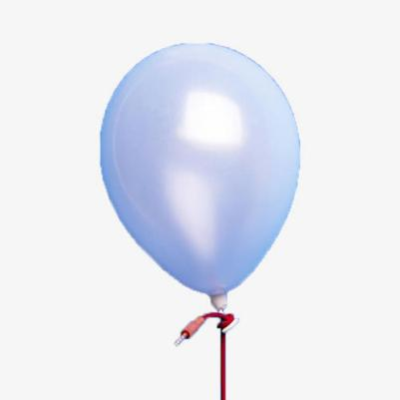
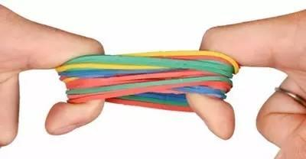
用手拉拉皮筋，会发生什么呢？
柔软的按压气球，手指轻轻一戳就会陷进去，再松手会怎么呢？

请写出五个你身边有弹性的物品。

教学参考：1、引导学生感受弹力，观察气球皮筋的形状变化。
2、掌握弹力的相关知识：物体受外力作用发生形变后，若撤去外力，物体能恢复原来形状的力，叫作“弹力”。它的方向跟使物体产生形变的外力的方向相反。因物体的形变有多种多样，所以产生的弹力也有各种不同的形式。例如，一重物放在塑料板上，被压弯的塑料要恢复原状，产生向上的弹力，这就是它对重物的支持力。将一物体挂在弹簧上，物体把弹簧拉长，被拉长的弹簧要恢复原状，产生向上的弹力，这就是它对物体的拉力。不仅塑料、弹簧等能够发生形变，任何物体都能够发生形变，不发生形变的物体是不存在的。不过有的形变比较明显，能直接见到；有的形变相当微小，必须用仪器才能觉察出来。
资料链接：
https://baike.baidu.com/item/%E5%BC%B9%E5%8A%9B/210026?fr=aladdin（弹力）

学以致用-制作弹力小车
通过前面的学习，你已经设计出了弹力车外观，并且了解了弹力，请你拿出材料，制作一个弹力小车吧！

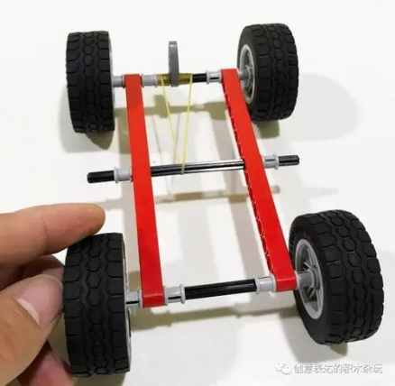

教学参考：本阶段注重学生自主动手操作，但教师要做好监督工作，适时介入，提供必要帮助

行思坐想

除了用弹力驱动小车，还有其他方法吗？把你想到的办法写下来吧！

